МБДОУ «Детский сад «Звёздочка» г. Горняк

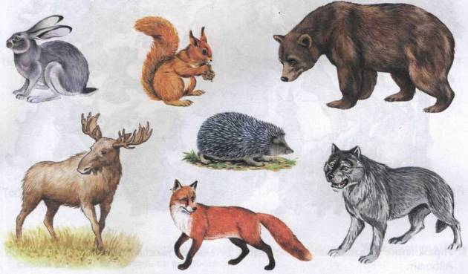
Выполнила воспитатель Шубина Е.А.
2015 год.

Вид проекта: фронтальный, информационный.
Сроки реализации: 2 месяца (среднесрочный)
Участники проекта: воспитатели, дети средней группы, родители.
Проблема
Дети в недостаточной степени имеют представление об образе жизни, повадках, питании и жилищах животных наших лесов, о том, как они готовятся к зиме. Дети не владеют обобщающими понятиями, недостаточно полно описывают предметы.
Гипотеза
Использование продуктивных видов деятельности, игр, упражнений, небольших рассказов, сказок, стихотворений, малых форм фольклора, создание проблемных ситуаций, привлечение родителей — даст возможность расширить знания детей о жизни диких животных, сформировать устойчивый интерес к живой природе.
Краткое описание проекта
Проект будет реализовываться с января 2015 г по март 2015г.
Участникам проекта будет предложен цикл мероприятий, направленных на решение задач по формированию представлений о жизни диких животных наших лесов, их повадках, питании и жилищах, о том, как они готовятся к зиме.
Цикл мероприятий в себя включает НОД, совместную продуктивную деятельность детей и взрослых, игры и упражнения, чтение художественных произведений, а также проблемные ситуации с использованием методов ТРИЗ.
Цель
Создание условий для развития познавательных и творческих способностей детей в процессе проекта.
Задачи:
Дать детям представления о жизни диких животных наших лесов, об образе жизни, питании, жилищах, как приспосабливаются к жизни в зимних условиях.
Развивать умение устанавливать причинно-следственные связи, учить делать выводы.
Развивать связную речь, через составление описательных рассказов о животных.
Воспитывать интерес к живой природе, любознательность.
Активизировать совместную деятельность детей и родителей.
Интеграция образовательных областей: познание, коммуникация, чтение художественной литературы, музыка, художественное творчество, физическая культура, социализация, безопасность.

Предварительная работа:
1) Подбор иллюстративного материала по теме, настольно – печатных игр, дидактических игр, игрушек диких животных, материалов для игр.
2) Подбор методической литературы, художественной литературы для чтения, загадок по теме, аудиозаписей
Основной этап:
Познание
1.Формирование целостной картины мира. Расширение кругозора.
2.Формирование элементарных математических представлений
3.Конструирование
НОД Тема: «Веселые зверята».
Уточнить с детьми названия детенышей животных .
НОД Тема: «Путешествие в лес».
Обобщить и систематизировать знания о диких животных. Формировать устойчивый интерес к живой природе.

НОД Тема: «Как звери к зиме готовятся».
Формировать представление о том, как дикие животные приспосабливаются к изменениям погодных условий.
НОД Тема: «Сравнение по высоте, количественный счет в пределах 4, порядковый счет».
Упражнять в счете в пределах 4,в порядковом счете, сравнение диких животных по высоте
НОД Тема: «Теремок для всех зверей» (конструктор)
Развивать умения самостоятельно сооружать постройки из крупного конструктора.
НОД Тема: «Зайчик» (из бумаги)
НОД Тема: «Лиса» (из бумаги)
Знакомить с приемами конструирования из бумаги различных зверей.
НОД Тема: «Лесные жители» (природный материал) Приобщать детей к изготовлению поделок из природного материала.
Коммуникация
Чтение художественной литературы
Художественное творчество.
Лепка
Рисование .Аппликация.
НОД Тема: «Составление рассказа по картине «Зайцы», «Лиса с лисятами»
НОД Тема: «Рассказывание сказки «Теремок» (по иллюстрациям)
НОД Тема: «Составление описательных рассказов по игрушкам (дикие животные).
Чтение сказки А. Суконцева «Как ежик шубу менял»
Чтение рассказа В. Бианки «Как звери готовятся к зиме»
Рассказывание сказки Д. Мамин-Сибиряк «Сказка про храброго зайца»
Чтение рассказов Е.Чарушина «Про зайчат», «Лисята».
Заучивание потешки «Зайчишка-трусишка»
Заучивание считалки «Белки зайцев угощали»
Заучивание стихотворения В. Орлова «Почему медведь зимой спит»
Отгадывание загадок о животных«Отгадай-ка»
НОД Тема: «Узнай по контуру»
НОД Тема: «Встреча колобка с медведем».
НОД Тема: «Грибы для белочки».
НОД Тема: «Рукавичка»
НОД Тема: «Зайка беленький сидит».
Музыка
Социализация.
Дидактические игры.
Настольно-печатные игры. Театрализованные игры. Сюжетно-ролевые игры.
Слушание музыки «Зайчик». Слова А. Блока, музыка
Ю. Матвеева.
Музыкальная игра «Зайка серенький сидит»
Игры-имитации (под музыку) «Медведь», «Заяц», Лиса», «Волк».
«Один-много»
«Детеныши животных»
«Кто где живет»
«Кого не стало»
«Четвертый лишний».
«Чей домик»
«Домино» (животные)
Показ настольного театра «Теремок».
«Строим дом для лесных зверей»,
«Больница для зверей»
Инсценировка музыкальной сказки «День рождения зайки».
Физическая культура
Подвижные игры
Работа с родителями
«У медведя во бору»
«Зайка серенький сидит»
«Охотник и зайцы»
«Лиса в курятнике»
НОД Тема: «Путешествие в зимний лес»
Консультация для родителей «Хочу все знать».
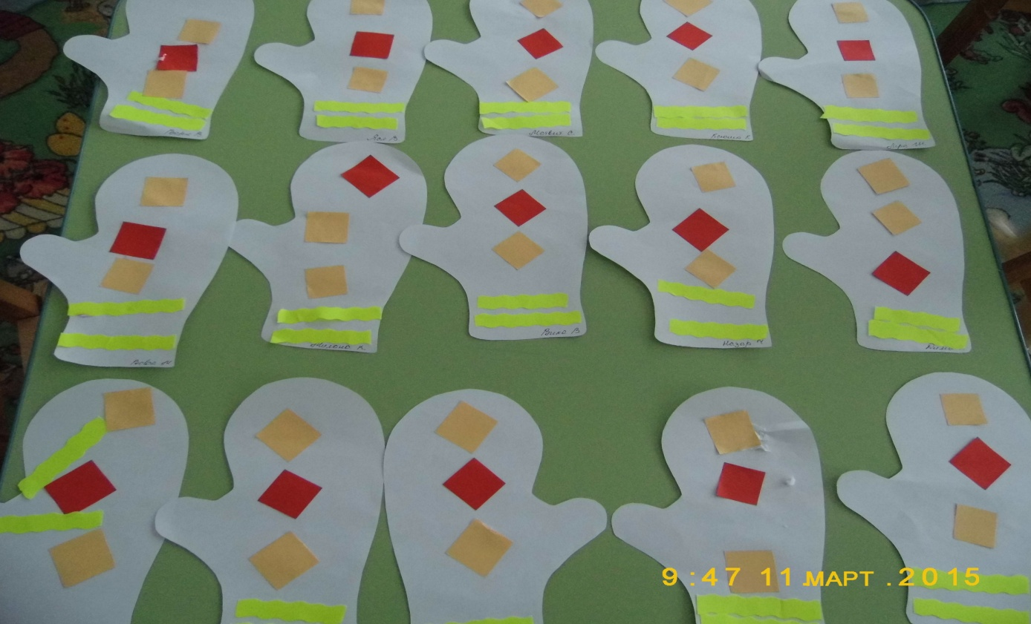
Аппликация «Рукавичка».
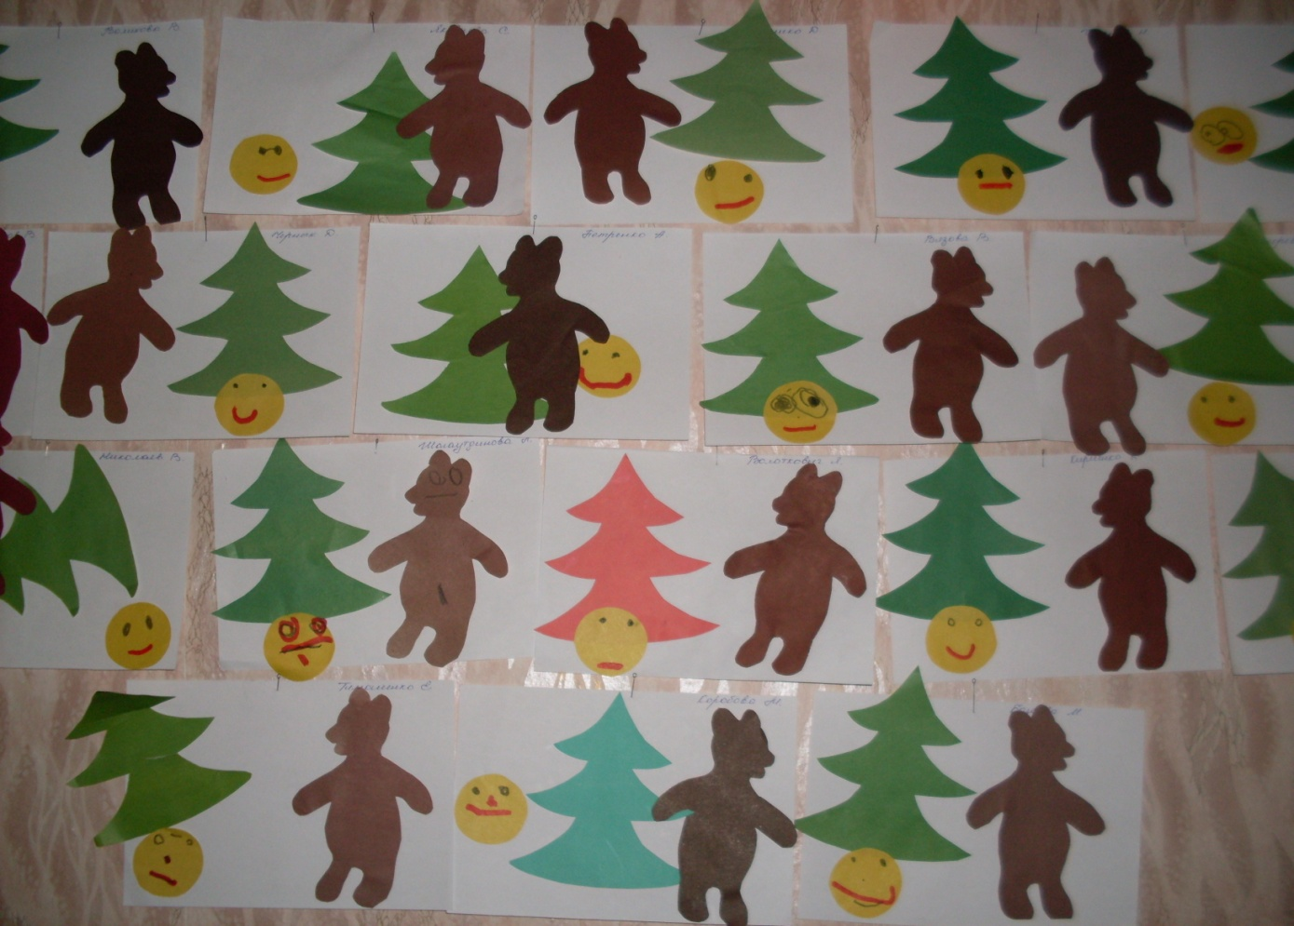
Аппликация «Встреча колобка с медведем».

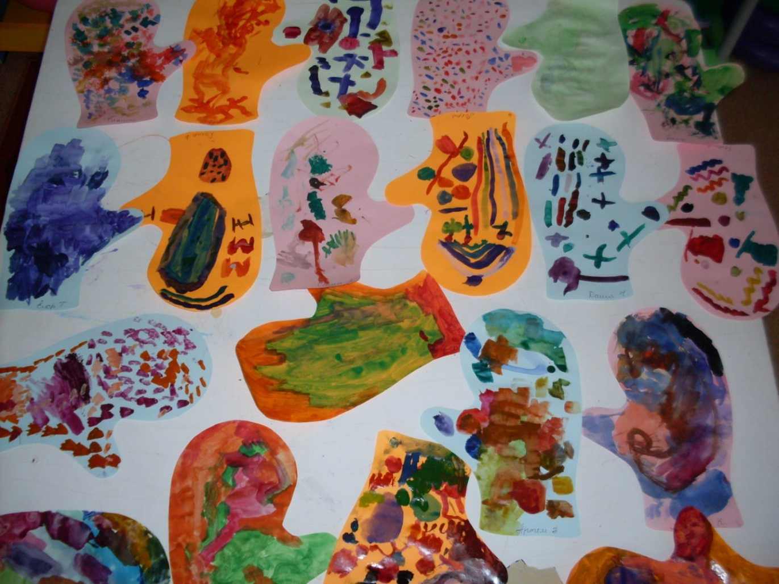
Рисование « Рукавичка».
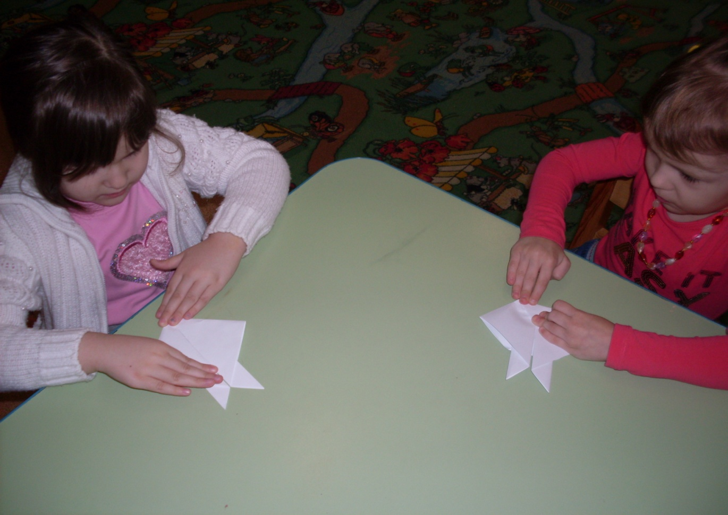
Конструирование из бумаги «Заяц».
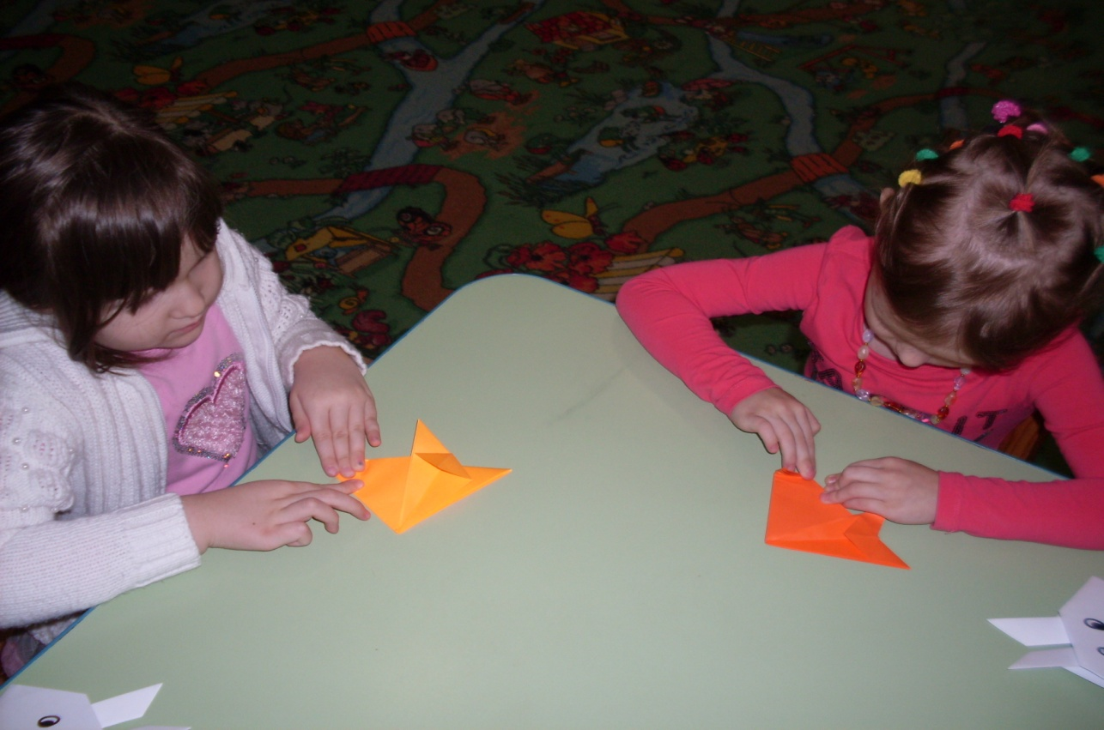
Конструирование из бумаги «Лиса».
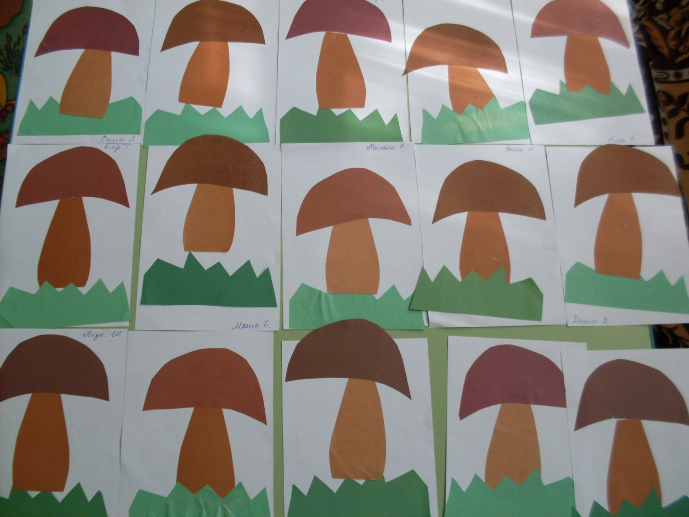
Аппликация «Грибы для белочки».

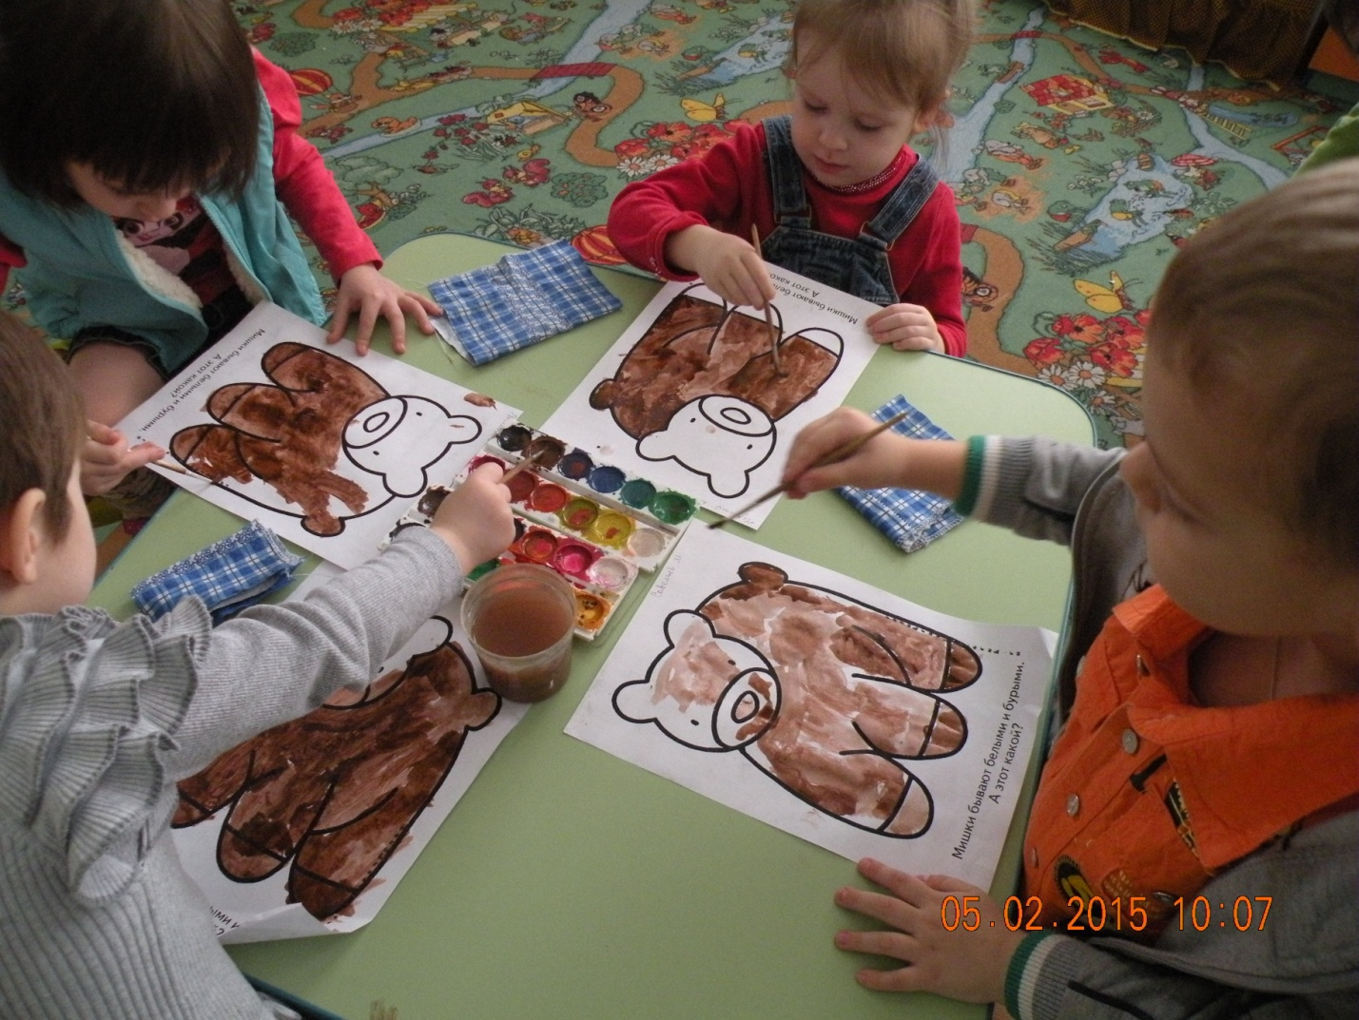
Рисование «Бурый мишка».

